GOBIERNO DE LA CIUDAD AUTONOMA DE BUENOS AIRES
POLICIA DE LA CIUDAD DE BUENOS AIRES

Informe de Desarrollo de Dashboard Power Bi

Thomas Leonel Rey - Área Auditoria e innovación
AÑO 2026
- Introducción
- Etapa de Capacitación y Formación
- Relevamiento y Definición de Objetivos
- Análisis de las Fuentes de Datos
- Limpieza y Normalización de Datos
- Construcción d la Tabla Maestra
- Modelado de Datos
- Desarrollo de Indicadores y Métricas
- Diseño y Desarrollo del Dashboard
- Optimización y Validación
- Resultados Obtenidos
- Conclusión
- Evolución y Mejoras Futuras
- Presentación del Proyecto

GLOSARIO

Business Intelligence (BI): Conjunto de tecnologías y metodologías destinadas a transformar datos en información útil para la toma de decisiones.
Dashboard: Interfaz gráfica que reúne indicadores, gráficos y métricas para el monitoreo y análisis de información.
Power BI: Plataforma de Business Intelligence desarrollada por Microsoft para modelar, analizar y visualizar datos.
Power Query: Herramienta utilizada para la extracción, transformación y limpieza de datos antes de su análisis.
DAX (Data Analysis Expressions): Lenguaje de fórmulas utilizado en Power BI para la creación de medidas, columnas calculadas e indicadores.
ETL (Extract, Transform, Load): Proceso de extracción, transformación y carga de datos provenientes de distintas fuentes.
Modelo de Datos: Estructura lógica que organiza y relaciona las tablas utilizadas para el análisis de información.
Tabla Maestra: Tabla consolidada que integra información de múltiples fuentes de datos en una única estructura.
Normalización de Datos: Proceso de estandarización de datos para eliminar inconsistencias y mejorar su calidad.
Indicador (KPI): Métrica utilizada para medir el desempeño de un proceso, actividad o área específica.

1. Introducción

El presente informe tiene como objetivo documentar el proceso de desarrollo de la Dashboard analítica desarrollada en Power Bi, describiendo las etapas realizadas, los desafíos que se enfrentaron y los conocimientos adquiridos durante su construcción.
El principal desafío al comenzar el proyecto fue que no se contaba con experiencia previa en herramientas de Business Intelligence ni en el desarrollo de dashboards corporativos de esta magnitud. Para superar esta limitación, Se emprendió un proceso de capacitación intensivo, combinando aprendizaje autodidacta con cursos especializados financiados con recursos propios. Esta etapa demandó una importante inversión tanto económica como de tiempo, ya que fue necesario adquirir conocimientos en modelado de datos, Power BI, DAX, Power Query y diseño de visualizaciones. Simultáneamente, se trabajo en la planificación del proyecto, apoyándose en conceptos metodológicos adquiridos durante la formación que se viene adquiriendo en la carrera de ingeniería en Sistemas de información, cuya estructura de trabajo presenta similitudes con la empleada en proyectos de análisis de datos.
El proyecto implicó no solo el aprendizaje de nuevas tecnologías, sino también el diseño completo de la solución analítica, el procesamiento y limpieza de grandes volúmenes de datos y la implementación de indicadores de gestión que permitieran transformar información dispersa en conocimiento útil para la toma de decisiones.

2. Etapa de capacitación y formación

El principal desafío al iniciar el proyecto fue la falta de experiencia específica en herramientas de Business Intelligence y en el desarrollo de dashboards corporativos de esta complejidad.
Para superar esta limitación fue necesario llevar adelante un proceso de capacitación intensivo mediante:
- Cursos especializados en Power BI.
- Formación en Power Query.
- Aprendizaje del lenguaje DAX.
- Estudio de modelado de datos.
- Diseño de dashboards e indicadores de gestión.
- Optimización de rendimiento y buenas prácticas de Business Intelligence.
Esta etapa implicó una inversión de recursos económicos propios y una importante dedicación horaria destinada al estudio, experimentación y resolución de problemas.
Paralelamente, se desarrolló la planificación general del proyecto apoyándose en la metodología de Análisis de datos.

3. Relevamiento y definición de objetivos

Antes de iniciar el desarrollo técnico se realizó un análisis de los requerimientos operativos y de gestión.
Los objetivos definidos fueron:
- Centralizar la información proveniente de múltiples fuentes.
- Analizar la evolución de los hechos delictivos registrados.
- Evaluar la productividad de las áreas operativas.
- Medir el desempeño individual de visualizadores.
- Medir el desempeño individual de interventores policiales.
- Monitorear la utilización de cámaras de videovigilancia.
- Analizar el mapa de delito por Comuna.
- Facilitar la toma de decisiones mediante indicadores visuales y actualizados.

4. Análisis de las fuentes de datos

El proyecto requirió la integración de múltiples fuentes de información operativa.
Entre las principales tablas utilizadas se encuentran:
- SAE 2026.
- Colaboraciones 2026.
- Pedidos Jefe 2026.
- Visualización con autorización 2026.
- Visualización sin ingreso 2026.
- Explotación de prensa 2026.
- Bitácora 2026.
- Base de Vehículos 2026.

- Registro mensual de cámaras Visualizadas.
NOTA: Además se utilizaron las tablas de MODALIDADES, PERSONAL COMPLETO y MARCAS como soporte.
Cada fuente presentaba estructuras diferentes, nomenclaturas inconsistentes y criterios de carga particulares, lo que incrementó significativamente la complejidad del proceso de integración.
Fue necesario realizar un análisis exhaustivo de miles de registros y numerosas columnas para comprender la estructura de la información y determinar cómo debía ser transformada.
Esta fase demandó una gran cantidad de tiempo debido a la necesidad de inspeccionar manualmente los datos, identificar errores y definir reglas para su corrección.
En estas imágenes se puede apreciar los datos “sucios” que se encontraban en las fuentes de datos:

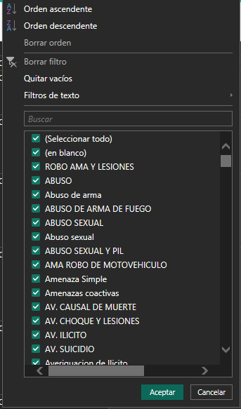
Columna de modalidades en tabla de SAE (fuente de datos periodo 2025):

Se encontraban mas de 200 tipos de modalidades sobre los 38 tipos estandarizados

Fechas con formato incorrecto:
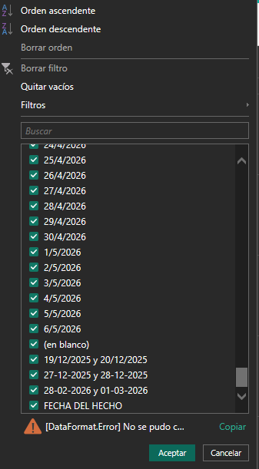
El formato incorrecto de fechas rompía varias de las demás columnas dependientes de esta, por lo cual se debía corregir manualmente una por una para subsanar estos errores.
Inconsistencia entre tabla en nombre de columnas:
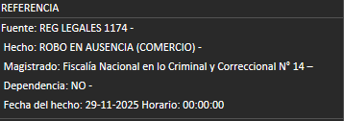
En la tabla de COLABORACIONES la columna de referencia la cual se denomina “REFERENCIA
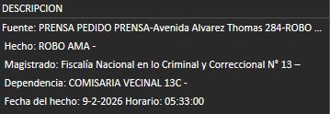
En cambio, en la tabla de EXPLOTACION DE PRENSA la misma columna de referencia se denomina “DESCRIPCION”.
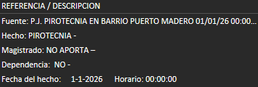
En la tabla "PEDIDOS JEFE", el mismo campo se encuentra denominado como "REFERENCIA / DESCRIPCIÓN.
Este tipo de inconsistencias genera inconvenientes durante el proceso de integración de datos, ya que, al unificar las distintas tablas para conformar una tabla maestra, Power BI interpreta dichos campos como columnas independientes en lugar de reconocerlos como una única variable. Como consecuencia, se producen errores en los análisis y visualizaciones, o bien se requiere implementar transformaciones adicionales para consolidar correctamente la información y garantizar la precisión de los indicadores.
Los ejemplos expuestos representan solo una pequeña parte de las inconsistencias detectadas durante la etapa de depuración de datos. La mayoría de estos errores se concentraban en las tablas "COLABORACIONES" y “SAE”, aunque también se identificaron inconvenientes en otras fuentes. En total, se trabajó con nueve tablas diferentes, las cuales debieron ser revisadas, estandarizadas y normalizadas antes de poder integrarse al modelo de datos utilizado para el desarrollo del dashboard.
5. Proceso de Limpieza y Normalización de Datos

La etapa de preparación de datos representó una de las tareas más extensas y complejas del proyecto.
Durante el análisis se detectaron numerosos problemas de calidad de datos:
- Diferencias en los nombres de columnas.
- Campos duplicados.
- Inconsistencias ortográficas.
- Registros incompletos.
- Valores nulos.
- Formatos incompatibles.
- Errores de carga manual.
Un ejemplo recurrente consistía en que un mismo dato podía encontrarse identificado con nombres diferentes según la tabla de origen.
Estas inconsistencias impedían realizar una integración directa y obligaban a desarrollar procesos de transformación adicionales para garantizar la uniformidad de los datos.
Mediante Power Query se implementaron procedimientos destinados a:
- Corregir errores.
- Homogeneizar nomenclaturas.
- Estandarizar formatos.
- Eliminar redundancias.
- Validar registros.
- Automatizar procesos de limpieza.
Limpieza y Preparación de Datos Históricos
Además del procesamiento de la información correspondiente al período 2026, se dedicó una cantidad considerable de tiempo a la depuración y normalización de las planillas históricas del año 2025.
El proceso implicó:
- Corrección de inconsistencias.
- Homogeneización de nomenclaturas.
- Estandarización de formatos.
- Validación de registros históricos.
- Adaptación de estructuras incompatibles.
- Normalización de campos para permitir vinculaciones entre períodos.
Gracias a esto se podrá realizar una comparativa interanual y tener datos para vinculaciones en años previos.

6. Construcción de la Tabla Maestra

Una vez finalizado el proceso de depuración, se desarrolló una tabla maestra normalizada que consolidó la información proveniente de todas las fuentes.
La construcción de esta estructura fue una de las etapas más importantes del proyecto, ya que permitió:
- Centralizar la información.
- Evitar duplicidades.
- Optimizar consultas.
- Facilitar la creación de indicadores.
La complejidad de esta tarea fue elevada debido a que cada tabla poseía estructuras distintas y relaciones que debían preservarse para mantener la integridad de los datos.
Esta tabla está compuesta por la Union de las tablas:
- SAE 2026.
- Colaboraciones 2026.
- Pedidos jefe 2026.
- visualización con autorización 2026.
- visualización sin ingreso 2026.
- explotación de prensa 2026.

7. Modelado de datos

Posteriormente se diseñó el modelo analítico utilizado por Power BI, las actividades realizadas incluyeron:
- Creación de relaciones entre tablas.
- Construcción de dimensiones auxiliares.
- relación de tablas mediante tablas dimensionales.
- Optimización del modelo para mejorar el rendimiento.

8. Desarrollo de métricas e indicadores
Posteriormente se desarrollaron las métricas necesarias utilizando DAX.
Entre las tareas realizadas se encuentran:
- Creación de KPIs.
- Indicadores de desempeño.
- Métricas comparativas.
- Cálculos acumulados.
- Promedios ponderados.
- Indicadores porcentuales.
- Rankings.
La construcción de estos indicadores requirió el desarrollo de medidas DAX complejas y la validación permanente de los resultados obtenidos

9. Diseño y Desarrollo del Dashboard

Además del componente técnico, se dedicó una cantidad significativa de tiempo al diseño visual.
Se desarrollaron en Canva plantillas personalizadas considerando:
- Identidad visual.
- Distribución de información.
- Jerarquización de indicadores.
- Navegación intuitiva.
- Experiencia de usuario.
- Utilización de paleta de colores institucional.

El objetivo fue desarrollar una interfaz intuitiva que permitiera acceder rápidamente a la información crítica sin necesidad de conocimientos técnicos avanzados.
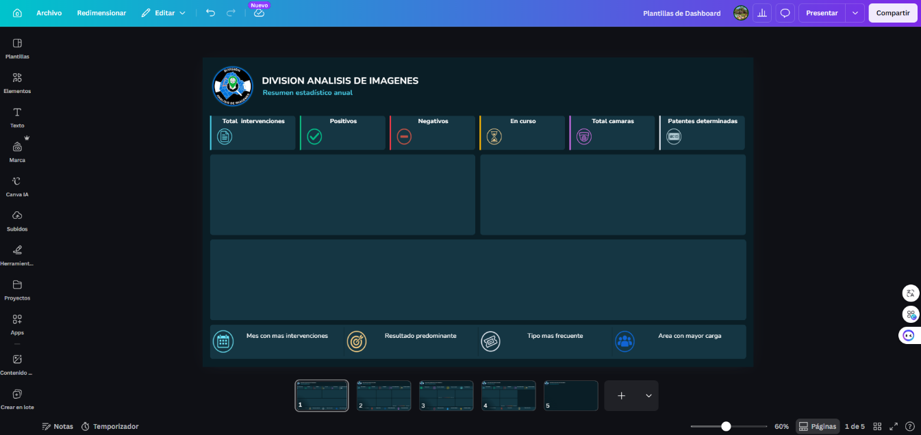
10. Optimización

Durante las pruebas se identificaron diversos problemas relacionados con rendimiento y consistencia de datos.
- Para solucionarlos fue necesario:
- Optimizar consultas Power Query.
- Reducir cálculos innecesarios.
- Mejorar medidas DAX.
- Revisar relaciones entre tablas.
- Validar resultados con datos de origen.
Esta etapa permitió garantizar la confiabilidad de los indicadores y mejorar significativamente la velocidad de respuesta del dashboard.

11. Resultados Obtenidos

Como resultado del proyecto se logró desarrollar una herramienta de Business Intelligence capaz de:
- Centralizar información dispersa en múltiples fuentes.
- Automatizar el procesamiento de datos.
- Reducir tiempos de análisis.
- Mejorar la disponibilidad de información operativa.
- Evaluar el desempeño de áreas, visualizadores e interventores.
- Analizar tendencias delictivas.
- Monitoreo de comunas.
- Facilitar la toma de decisiones basada en datos.

12. Conclusión

El desarrollo de este dashboard representó un desafío técnico significativo debido a la necesidad de adquirir nuevos conocimientos, integrar múltiples fuentes de datos y construir un modelo analítico robusto capaz de soportar indicadores operativos complejos.
La mayor dificultad estuvo asociada al proceso de limpieza, normalización e integración de datos provenientes de distintas fuentes, las cuales presentaban numerosas inconsistencias que debieron ser corregidas antes de poder generar información confiable.
Más allá del producto final obtenido, el proyecto permitió incorporar competencias avanzadas en análisis de datos, modelado, visualización y Business Intelligence, transformando grandes volúmenes de información operativa en una herramienta estratégica para el seguimiento de la actividad policial y la evaluación del desempeño institucional.

13. evolución y Mejoras Futuras

Si bien la herramienta desarrollada cumple actualmente con los objetivos planteados para el análisis de hechos delictivos y la evaluación del desempeño operativo, durante el desarrollo se identificaron nuevas oportunidades de mejora que podrían incorporarse en futuras versiones del dashboard.
Estas mejoras permitirían ampliar las capacidades analíticas de la plataforma y profundizar el nivel de información disponible para la toma de decisiones.
Vinculación de Hechos Delictivos
Una de las funcionalidades proyectadas consiste en el desarrollo de una pestaña específica destinada a la vinculación y análisis relacional de hechos delictivos.
El objetivo será identificar posibles conexiones entre eventos mediante variables comunes tales como:
- Modalidad delictiva.
- Franja horaria.
- Zona geográfica.
- Vehículos involucrados.
- Personas identificadas.
- Patrones de comportamiento.
Esta funcionalidad permitiría detectar tendencias, patrones recurrentes y posibles series de hechos relacionados, facilitando el trabajo de análisis criminal.
Análisis de Sustracción de Vehículos
Se prevé la incorporación de un módulo especializado para el análisis de delitos relacionados con la sustracción de vehículos.
- Entre las funcionalidades previstas se encuentran:
- Evolución temporal de robos y hurtos automotores.
- Distribución geográfica de los hechos.
- Vehículos con mayor incidencia.
- Horarios de ocurrencia.
- Zonas críticas.
- Indicadores de efectividad operativa asociados.
La incorporación de esta información permitiría generar inteligencia operativa específica sobre una de las modalidades delictivas de mayor relevancia.
Visión de Largo Plazo
El diseño del dashboard fue realizado considerando criterios de escalabilidad y crecimiento futuro. La estructura del modelo de datos permite incorporar nuevas fuentes de información, indicadores y módulos analíticos sin necesidad de rediseñar completamente la solución.
De esta manera, la herramienta no debe entenderse como un producto terminado, sino como una plataforma analítica en constante evolución, capaz de adaptarse a nuevas necesidades operativas y convertirse progresivamente en un sistema integral de apoyo a la gestión y al análisis criminal.

14. Presentación del Proyecto

Para una visualización más detallada de la herramienta desarrollada, se adjunta el enlace a la presentación del proyecto, donde se exponen las secciones de la dashboard y los datos utilizados para su construcción.
Acceder a la presentación:
https://docs.google.com/presentation/d/1EZeedxRWeLFrmQU6ISW80JTtzEwKtFDsg8LbFVgPSJI/edit?usp=sharing

